Консультация для родителей «Влияние гаджетов на психику ребёнка»

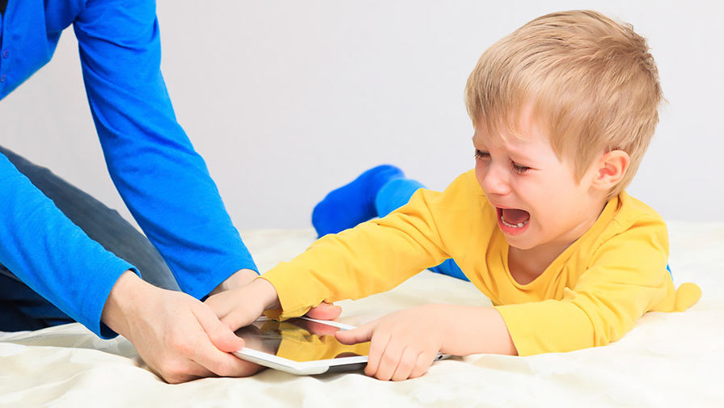

В ходе изучения вопроса, ученые составили список с основными побочными явлениями:
• Довольно сильные нервные расстройства. Могут сопровождаться нервными тиками, нарушением речи, заиканием и «проглатыванием слов».
• Нарушение психики в целом. Как правило, это агрессия во всех ее проявлениях. Она может проявляться в тот момент, когда вы пытаетесь забрать у ребенка гаджет, а может и в любых других обстоятельствах. Бывает, что дети пытаются физически напасть на родителей (с кулаками или предметами).
• Из-за нарушений психики пропадает нормальный сон. Частые кошмары, бессонница, «разбитое» состояние по утрам – первый признак зависимости.
• Сбивается процесс приема пищи. Это случается в том случае, когда ваше чадо привыкло питаться с постоянно включенным гаджетом. Ребенок даже не до конца понимают чувство голода или сытости.
• Проблемы в школе.
• Появление стойкой зависимости. Это с родни наркомании и алкоголизму. Ребенок все чаще просит устройство, а взрослые все чаще получают свободное время (пока их чадо занято)

Особенно опасно длительное сидение за гаджетами для детского здоровья.
- зрение – если малыш проводит за монитором больше получаса в день, есть риск, что через шесть месяцев острота его зрения значительно снизится;
- осанка – дети за компьютером часто сутулятся, что чревато искривлением позвоночника;
- головной мозг – от длительного нахождения в одной позе может нарушиться циркуляция крови в конечностях, внутренних органах, страдает, в том числе, и головной мозг.

Как отвлечь ребенка от гаджетов?
- До трех лет никакого знакомства с современными «игрушками». Как бы тяжело для родителей не было, но даже знакомства с мультфильмами на планшете должно произойти после 3-х лет;
- До шести лет постарайтесь найти ребенку компанию. Если даже он не посещает детский сад, постарайтесь чаще гулять с ним на детских площадках. Сон не позже 21.00;
- До десяти лет постарайтесь как можно больше узнать о жизни вашего ребенка. В таком возрасте невозможно запретить пользоваться интернетом и соцсетями, но можно контролировать данные действия.

Временные рамки пользования компьютером – важны!
Детям в возрасте 4-7 лет – 20-50 минут нахождения перед телевизором или компьютером за весь день! Кроме того, желательно это время разбивать на небольшие кусочки по продолжительности, по 10-15 минут.
В возрасте с 7-14 лет гаджет допустимо давать в использование на 60-80 минут в день, для тех, кто старше 14 лет не более двух часов в день.

